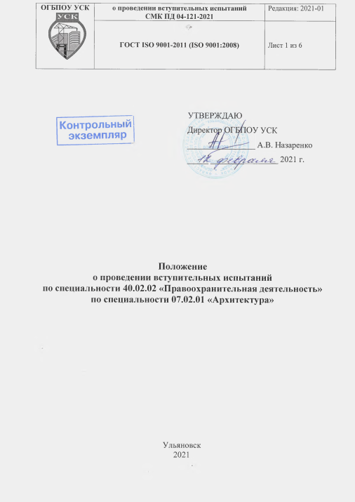
1. Общие положения.
1.1 Настоящее положение разработано в соответствии со следующими нормативными правовыми актами: Федеральным законом от 29.12.2012 года №273-ФЗ «Об образовании Российской Федерации»; приказом Министерства просвещения РФ от 02.09.2020 года №457 «Об утверждении Порядка приема на обучение по образовательным программам среднего профессионального образования; Уставом Областного государственного бюджетного профессионального образовательного учреждения «Ульяновский строительный колледж» (далее ОГБПОУ «УСК» или колледж); Правилами приема в Областное государственное бюджетное профессиональное образовательное учреждение «Ульяновский строительный колледж» (далее – Правилами приема);
1.2 Проведение вступительных испытаний для поступающих в Колледж регламентируется настоящим Положением, Положениями о приемной, экзаменационной и апелляционной комиссиях, иными локальными актами Колледжа в части касающейся.
1.3 Вступительные испытания организуются и проводятся комиссией, назначаемой председателем приёмной комиссии колледжа, по утвержденному расписанию.

2. Организация и порядок проведения вступительного испытания для абитуриентов
по специальности 40.02.02 «Правоохранительная деятельность» - психологический тест
2.1 Цель проведения психологического теста – выявление у поступающих определенных психолого-эмоциональных качеств, необходимых для успешного освоения основных образовательных программ.
2.2 Перед проведением вступительного испытания проводится процедура регистрации абитуриентов, выдается бланк психологического теста.
2.3 Предварительно абитуриентам сообщаются правила и порядок выполнения психологического теста, их права и обязанности.
2.4 Для прохождения теста предоставляется одна попытка, на которую отводится от 30 до 45 минут. Повторное выполнение теста с целью улучшения полученного результата не допускается.
2.5 Результаты прохождения психологического теста оцениваются следующим образом:
- если уровень нервно-психологической устойчивости будет соответствовать показателям высокий, хороший или удовлетворительный, это принесет абитуриентам 0,1 балла;
- если уровень нервно-психологической устойчивости будет соответствовать показателю неудовлетворительный, это не принесет абитуриентам баллы (0 баллов).
2.6 О невозможности явки по уважительной причине абитуриент должен сообщить в приемную комиссию до начала испытаний. В этом случае абитуриент допускается к участию в испытании по решению ответственного секретаря приемной комиссии на основании письменного заявления, в котором должна быть указана причина пропуска испытания. К заявлению необходимо приложить документ, подтверждающий уважительную причину пропуска испытания.
2.7 Лица, не явившиеся на испытание по уважительной причине, допускаются к участию в испытании в параллельных группах в соответствии с расписанием вступительных испытаний.
2.8 Уважительной причиной пропуска испытания являются:
- болезнь кандидата на обучение (подтверждаемая предъявлением справки о болезни из государственного лечебного учреждения, заверенной печатью)
- чрезвычайная ситуация (подтверждаемая предъявлением справки государственной организации, зафиксировавшей факт чрезвычайной ситуации).
2.8 Результаты выполнения психологического теста учитываются при принятии решения о зачислении в соответствии с п. п. 5.1, 5.2, 5.3 Правил приема.

3. Организация и порядок проведения вступительного испытания для абитуриентов по специальности 07.02.01 «Архитектура»- линейно-конструктивного рисунка предложенных предметов
3.1 Цель проведения – выявить наиболее одаренных и способных к творчеству из числа абитуриентов специальности «Архитектура».
3.2 Перед проведением вступительного испытания проводится процедура регистрации абитуриентов.
3.3 Предварительно абитуриентам сообщаются правила и порядок выполнения вступительных испытаний, их права и обязанности.
3.2 Вступительное испытание для абитуриентов, поступающих на специальность «Архитектура», предполагает выполнение творческой работы – линейно-конструктивного рисунка предложенных предметов.
3.3 Время выполнения работы – не более 3 астрономических часов.
3.4 Материал для выполнения работы: карандаши разной твердости, лист ватмана А-3.
3.5 Проводит вступительное испытание комиссия, назначенная председателем приемной комиссии.
3.6 Результаты вступительного испытания оцениваются по 5-бальной системе. При оценке выполненной работы комиссия принимает во внимание степень выполнения основных требований:
- размещение изображения на плоскости листа;
- способ изображения предметов на плоскости;
- соблюдение пропорций изображаемых предметов;
- использование в работе различных средств выразительности.
5 (пять) баллов – грамотно выполнены указанные требования;
4 (четыре) балла - небольшие отклонения в работе от основных требований;
3 (три) балла – выполнены не все указанные требования;
2 (два) балла – отсутствие большинства перечисленных требований к выполнению работы;
1 (один) балл – в работе не выполнены требования.
3.7 Дополнительно принимается во внимание наличие портфолио с творческими и иными достижениями.

РАЗРАБОТЧИК:
Методист Л.И. Демина

СОГЛАСОВАНО:
Представитель руководства по качеству
Заместитель директора
по научно-методической работе О.А. Уханова

ЛИСТ ОЗНАКОМЛЕНИЯ

№  п/п | Должность | Фамилия,  инициалы | Дата | Подпись

ЛИСТ РАССЫЛКИ

Должность | Фамилия,  инициалы | Дата  получения | № экз. | Роспись  в получении

ЛИСТ РЕГИСТРАЦИИ ИЗМЕНЕНИЙ

Номер  изменения | Номер листа | Дата изменения | Дата проверки | Фамилия, инициалы  ответственного, подпись

